На правах рукописи

Борисенко Николай Евгеньевич

Разработка и исследование топливоподающей аппаратуры малотоксичных транспортных дизелей на традиционных и альтернативных топливах

Специальность 05.04.02 - Тепловые двигатели

Автореферат
диссертации на соискание ученой степени
кандидата технических наук

Москва - 2007

Работа выполнена в Московском государственном техническом университете им. Н.Э.Баумана

Научный руководитель: доктор технических наук,
профессор Грехов Л.В.

Официальные опонетнты: доктор технических наук,
профессор Голубков Л.Н.

кандидат технических наук,
доцент Эмиль М.В

Ведущее предприятие: ЗАО “ Рославльский
автоагрегатный завод”
АМО ЗИЛ, г.( Рославль)

Защита диссертации состоится ″ ″ 2007 г. в ч. на заседании диссертационного совета Д 212. при Московском государственном техническом университете им. Н.Э.Баумана по адресу: 105005, Москва, Рубцовская наб., д.2/18, Учебно-лабораторный корпус, ауд. 947

С диссертацией можно ознакомиться в библиотеке МГТУ им. Н.Э.Баумана.

Ваши отзовы на автореферат в двух экземплярах, заверенные печатью учреждения, просим направлять по адресу: 105005, Москва, 2-я Бауманская ул., д.5, МГТУ им. Н.Э.Баумана, ученому секретарю диссертационного совета Д 212

Автореферат разослан ″ ″ 2007 г.

Ученый секретарь диссертационного совета
кандидат технических наук, доцент Тумашев Р.З.

Общие по тексту сокращения

ДМЭ – диметиловый эфир
ДТ – дизельное топливо
СR – топливная система Сommon Rail
ТНВД – топливный насос высокого давления
ТПА – топливоподающая аппаратура

Общая характеристика работы

Актуальность работы. Введенный в России с 22 апреля 2006 года экологический Регламент на нормы выбросов вредных веществ с отработавшими газами с экологическим уровенем 2, а с начала 2008 года с экологическим уровнем 3, для вновь сертифицированного автотранспорта, заставило исследователей и конструкторов ДВС прорабатывать современные пути решения актуальных экологических задач. Среди основных направлений по снижению токсичности ОГ автотранспорта, в том числе и дизельного, развиваемые во всем мире – совершенствование ТПА и применение новых видов топлив.
В связи с тем, что возможности традиционных типов ТПА становятся все более ограниченными в стремлении обеспечения современных требований по токсичности ОГ дизелей, ведущие дизелестроительные предприятия наибольшее внимание уделяют разработкам и внедрению новых типов ТПА. Большие перспективы имеют аккумуляторные топливные системы с электронным управление Common Rail. В сравнению с другими видами ТПА они имеют наибольшие возможности регулирования. В частности, CR позволяет оптимально регулировать давление и характеристику впрыскивания по режимам работы, осуществлять сложные законы управления топливоподачей, что является одним из эффективных способов снижения выбросов NO_{x} и уменьшения шумности работы. Другим, не менее важным направлением снижения вредного воздействия ДВС на окружающую среду, является применение альтернативных видов топлив. Одним из наиболее перспективных топлив, в том числе и для России, является диметиловый эфир. Уникальные свойства ДМЭ для использования в качестве топлива в дизелях, а также наличие больших запасов природного газа, являющегося сырьем для его производства, делают ДМЭ перспективным топливом для автотраспорта в Российской Федерации.
Важность данной работы заключается в том, что она направлена на создание простого, надежного, дешевого ТНВД как компонента системы CR для подачи дизельного (ДТ) и перспективного (ДМЭ) топлив.
Цель работы: создание и отработка компонентов ТПА для подачи традиционных и легких альтернативных топлив.
Научная новизна результатов работы усматривается в следующем:
- разработана математическая модель для расчета гидродинамических процессов в быстродействующих управляющих элементах ТПА с электронным управлением.
- разработана математическая модель электромагнитных процессов при работе электроуправляемого клапана, применяемого в системах с электронным управлением СR;
- в проведеном расчетном исследовании ТПА выявлено влияние различных конструктивных факторов на процесс топливоподачи ДМЭ и его смесей с ДТ;
- дополнены методы проектирования ТНВД для систем CR;
- получены результаты экспериментальных исследований, подтверждающие работоспособность наиболее нагруженных компонентов ТНВД и разработаны мероприятия по их оптимизации.
Методы исследования. Расчетное исследование различных типов ТПА для подачи ДМЭ, а также оптимизация процессов и элементов конструкции ТНВД производились с использованием програмного обеспечения, разработанного в МГТУ им. Н.Э.Баумана и адаптированного применительно к исследуемым ТПА. Экспериментальные работы проводились на безмоторных топливных стендах, моторном стенде, опытных автомобилях.
Достоверность и обоснованность научных положений работы обусловливаются:
- применением фундаментальных законов гидро- и термодинамики, механики, теплофизики и электротехники, современных численных и аналитических методов математического моделирования;
- экспериментальным подтверждением полученных расчетных результатов;
- применением современного высокоточного оборудования для измерения параметров топливоподачи;
Практическая ценность работы работы заключается в следующем:
- подготовлена математическая модель для расчета гидродинамических и электромагнитных процессов, необходимая при проектировании широко применяемых в современных ТПА разгруженных, электроуправляемых клапанов;
- исследовано влияние различных конструктивных факторов и даны рекомендации при проектировании компонентов ТПА для подачи ДМЭ и смесей на его основе;
- создана эффективная конструкция ТНВД, обеспечивающая полноценное функционирование в составе системы СR Siemens, для дизеля ЗМЗ 5148.10.
Основные положения диссертации, выносимые на защиту:
- уравнения связи для ДМЭ, двухфазного состояния и смесей топлив;
- усовершенствованный алгоритм и расчетная программа на его основе для расчета произвольного быстропротекающего электромагнитного процесса при проектировании электромагнитного привода исполнительных органов управления ТПА;
- математическая модель для расчета гидродинамических процессов при проектировании разгруженного электроуправляемого клапана;
- результаты расчетного исследования различных типов ТПА для подачи ДМЭ и смесей ДТ+ДМЭ различного состава;
- результаты экспериментальных исследований спроектированного ТНВД на безмоторной установке и непосредственно на дизеле ЗМЗ 514.
- образец перспективного ТНВД СR для быстроходного дизеля ЗМЗ 514;
Апробация работы. Материалы диссертациооной работы докладывались на юбилейной научно-технической конференции, посвященной 175-летию МГТУ им. Н.Э.Баумана (г. Москва, 2005 г.), Всероссийской конференции организованной Министерством образования и науки РФ при поддержке Государственного фонда содействия развитию малых форм предприятий в научно-технической сфере (г. Барнаул, 2005 г.), а также на заседании кафедры «Поршневые двигатели» МГТУ им. Н.Э.Баумана в 2006 году.
Публикации. По теме диссертации опубликовано 8 печатных работ. Из них 1 работа опубликована в журнале по списку ВАК.
Структура работы. Диссертация состоит из введения, четырех глав, выводов и списка литературы. Она включает 195 страниц основного текста, содержащего 13 таблиц и 122 рисунка, а также 9 страниц списка литературы из 81 наименований.

Содержание работы

Во введении обоснована актуальность данной работы, поставлены цели и задачи, изложена общая характеристика работы.

В первой главе представлены основные направления совершенство-вания современных ДВС и роль ТПА в проблеме улучшения экологических показателей транспортного дизеля. Рассмотрены не традиционные подходы в проблеме снижения токсичности ОГ дизелей с целью выполнения современных норм – применение альтернативных видов топлив. Описаны основные направления совершенствования ТПА:

электронное управление подачей топлива;
- повышение давления впрыскивания;
- управление характеристикой впрыскивания;
- возможность подачи альтернативных топлив, с учетом их специфических свойств.
На основании выполненого анализа состояния современных ТПА и требований предъявляемых к ним, сформированы следующие задачи исследования:
- Подготовить уравнение связи и истечения дизельного топлива, а также ДМЭ, двухфазных смесей.
- Подготовить математические модели гидродинамических процессов при работе электроуправляемого клапана и произвольных быстропротекающих процессов в электромагнитном приводе.

- Обосновать, разработать и проверить технические решения, обеспечивающие улучшенную гидравлическую характеристику ТНВД для СR.
- Усовершенствовать конструкцию ТНВД с точки зрения размещения в насосе дросселирующего электроклапана, быстродействующего клапана регулирования высокого давления, топливоподкачивающего насоса для возможности установки на дизель и проведения моторных испытаний.
- Провести по гидравлическим, скоростным и другим характеристикам испытания разработанного опытного варианта ТНВД на безмоторном стенде и сравнить показатели с лучшими мировыми промышленными аналогами.
- Провести моторные испытания дизеля с разработанным ТНВД.
Во второй главе представлено математическое описание гидродинамических, механических, электромагнитных процессов гидравлически разгруженных клапанов, применяемых в ТНВД и форсунках CR.
Первоначально была рассмотрена задача о распределении давления по длине щелевого уплотнения (зазора). На основе известных уравнений ползущего течения было получено распределения P по длине зазора:
$P=\frac{−P_{0}}{\text{ln}c}⋅\text{ln}\left[\frac{1}{C_{μ^{P_{\text{кл}}/P_{0}}}}⋅\left(1−\frac{x}{L_{\text{пл}}}\right)+\frac{x}{L_{\text{пл}}}\frac{1}{C_{μ^{P_{\text{слив}}/P_{0}}}}\right]$. (1)
С учетом радиального подвода топлива течение у стебля клапана и в клапанной щели – трехмерное. Ввиду необоснованной трудоемкости использования многомерных моделей расчета течений, невозможности встраивания их в общую модель процесса подачи при сохранении возможности осуществления практических расчетов оптимизационного характера, предпринимались попытки отыскания простой быстродействующей модели распределения давлений на теле гидравлически разгруженного клапана.
Рассмотренный в данной работе алгоритм расчета прост и основывается на квазиодномерной модели течения жидкости по тракту переменного сечения с местными и распределенными гидравлическими сопротивлениями. Ввиду значительной турбулизации от перестройки потока и высоких скоростей рассматриваем только турбулентное течение. В частности [Янсон]:
$C_{f}=k_{\text{корр}}⋅\frac{0,\text{072}}{{\text{Re}}_{x}^{0,5}}$, (2)
где: ${\text{Re}}_{x}=\frac{U_{x}x}{ν}$;

Для расчета местного сопротивления входа в клапанную щель использовано выражение:
$C_{f}=k_{\text{корр}}⋅0,5\left(1−\frac{f_{x}}{f_{x0}}\right)$ (3)
Для течения до клапанной щели и в ней процедуры аналогичны. Площадь живого сечения в клапанной щели:
$f_{x}=π⋅h_{\text{кл}}⋅\text{sin}α⋅(d_{x}+h_{\text{кл}}⋅\text{sin}α⋅\text{cos}α)$. (4)

Для местного сопротивления выхода из клапанной щели:
$C_{f}=k_{\text{корр}}⋅1,0$ (5)
Неточность использования этих формул должна быть скомпенсирована поправочными коэффициентами k_{корр} – для каждого сопротивления своим. Целью корректировки коэффициентов в расчетных формулах сопротивления является обеспечение с одной стороны совпадения давления в конце клапанной щели с давлением на выходе. С другой, должно быть обеспечено совпадение с экспериментальными данными. Подбор коэффициентов коррекции производился на основе эксперимента. На основании экспериментально полученной аппроксимации для коэффициента расхода (см. гл.4) при различных коэффициентах коррекции, на рисунке 2 представлено изменение неуравновешенной силы в функции хода клапана.
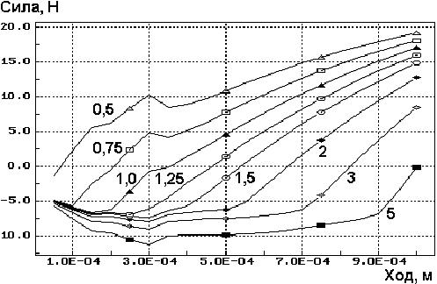
Рис. 1. Неуравновешенная сила в функции
хода клапана для различных K_{корр}
С учетом существенности влияния поведения клапана на параметры топливоподачи, а также возможности оптимизации ТПА не только по параметрам клапана, но и по параметрам электромагнитного привода, задача о моделировании быстропротекающего электромагнитного процесса также имеет большое значение.
При моделировании быстропротекающего электромагнитного процесса за основу была принята распространенная схема, применяемая в форсунках и клапанах ТНВД, представленная на рисунке 2. Управление в устройствах ТПА обычно осуществляется согласно диаграмме напряжений согласно рисунку 2. Каждому моменту времени согласно этой диаграмме присваивается соответствующее значение напряжения E_{0.} Форсирующий импульс ответственен за срабатывание привода. Электромагнитный процесс, протекающий в приводе при его работе, является произвольным (Рис.2), что не позволяет использовать для его описания ни одно из применяемых в электротехнике частных решений.
Таким образом, для описания процесса, необходимо решать дифференциальные уравнения, описывающие электромагнитные процессы.
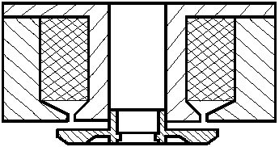 | 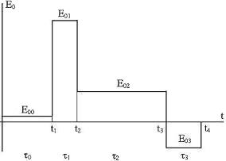
Рис. 2. Эскиз электромагнитного привода и типовая диаграмма
напряжений (э.д.с.) питания электромагнита: E₀ , τ, t –
напряжение, продолжительность, момент окончания участка

Уравнение для расчета индуктивности в приводе при переменном зазоре имеет вид:
$\frac{\text{dL}}{dδ}=−\frac{2ω^{2}}{S_{δ}⋅μ_{0}}⋅\frac{1}{{\left[\frac{2⋅δ}{S_{δ}⋅μ_{0}}\right]}^{2}}=−\frac{ω^{2}}{2}⋅\frac{S_{δ}⋅μ_{0}}{{\left[δ_{\text{min}}+h\right]}^{2}}$ (6)
где, I- сила тока, А; L - индуктивность, Гн; S - площадь сечения магнитопровода (в зазоре), м²; ω - число витков;
Численное решение уравнения тока в произвольном нестационарном электромагнитномеханическом процессе получено в виде:
$\frac{\text{dI}}{\text{dt}}=\frac{1}{L}⋅\left[\left(E_{0}−\frac{1}{C}\int_{0}^{t}{I \text{dt}}\right)−R⋅I−I⋅\frac{\text{dL}}{\text{dt}}\right]$ (7)
Для расчета электромагнитной силы привода использовалась известная формула Максвелла. Как и в предыдущих выражениях, в ней используется гипотеза о средоточении всей энергии в воздушном зазоре (здесь-в слое топлива):
$F_{\text{эмн}}=\frac{В_{δ}^{2}S_{δ}}{\sqrt{k_{\text{вихр}}}⋅μ_{0}}$, (8) Усилие пружины жесткостью с_{пруж}:
$F_{\text{пруж}}=F_{\text{пруж}}^{\text{предв}}+h⋅c_{\text{пруж}}$ (9)
Сила сопротивления гидродинамического трения в малом зазоре между корпусом и плунжерной частью гидравлически разгруженного клапана с учетом (1):
$F_{\text{сопр}}=\frac{{πd}_{\text{пл}}l_{\text{пл}}c_{η}^{P_{т}/P_{0}}η_{0}P_{0}V}{2δ_{\text{пл}}P_{т}\text{ln}c_{η}}$.
Численное решение уравнения движения привода записывается в виде:
$\frac{\text{dV}}{\text{dt}}=\frac{1}{m_{\sum{}}}⋅\left[F_{\text{эмн}}−F_{\text{пруж}}−F_{\text{сопр}}\right]$ (10)
На основе полученного алгоритма для расчета быстропротекающего нестационарного процесса, а также для исследования и оптимизации электромагнитного привода управляющего клапана, использовалась специальная программа. С ее помощъю был произведен анализ влияния параметров электромагнита на его быстродействие и оптимизирован произвольный рабочий цикл электромагнита.
В третьей главе приведены результаты расчетного и экспериментального исследования ТПА для подачи ДМЭ и его смесей с ДТ. Исследования проводились на опытной ТПА на базе ТНВД УТНИ и форсунки ФД-22, предназначенных для дизеля Д-245.12С.
Перевод дизеля с той же ТПА на более легкое топливо, в частности ДМЭ, приводит к значительному изменению параметров топливоподачи.
С повышением частоты вращения вала оптимальный с точки зрения расхода топлива угол опережения впрыскивания растет, а действительный, ввиду особенностей топливоподачи аппаратурой без регулирования этого угла, уменьшается (рис. 3). За счет значительно меньшей вязкости ДМЭ по сравнению с ДТ возрастает величина утечек в плунжерной паре и распылителе форсунки, что приводит к уменьшению цикловой подачи, давления впрыскивания (рис.3) и соответственно к потере мощности и экономичности дизеля. Малая вязкость также способствует быстрому износу и потере гидроплотности в плунжерных парах, требуя добавления в топливо дополнительной присадки. С учетом более низкой плотности и теплотворной способности для сохранения мощности дизеля необходимы в 1,8÷1,9 раза большие объемные цикловые подачи.
Зачастую возможностей ТНВД недостаточно для дополнительного увеличения цикловой подачи без изменения конструкции.
Перевести дизель на питание чистым ДМЭ без существенных переделок с сохранением параметров дизеля не является возможным. По этой причине для питания дизеля чистым ДМЭ и его смесью с ДТ необходимо создавать новую или специально комплектовать усовершенствованную ТПА.
Рациональным выходом из ситуации является использование ДМЭ в смеси с дизельным топливом, что позволяет переоснащать дизели, находящиеся в эксплуатации.
Согласно проведенным расчетам при подаче заранее приготовленной смеси ДМЭ и ДТ из линии низкого давления через ТНВД при содержании 30% ДМЭ в смеси, максимальное давление впрыскивания, угол задержки начала и продолжительности подачи значительно отличаются от характеристики для чистого ДМЭ и приближаются к характеристикам ДТ (рис 4).
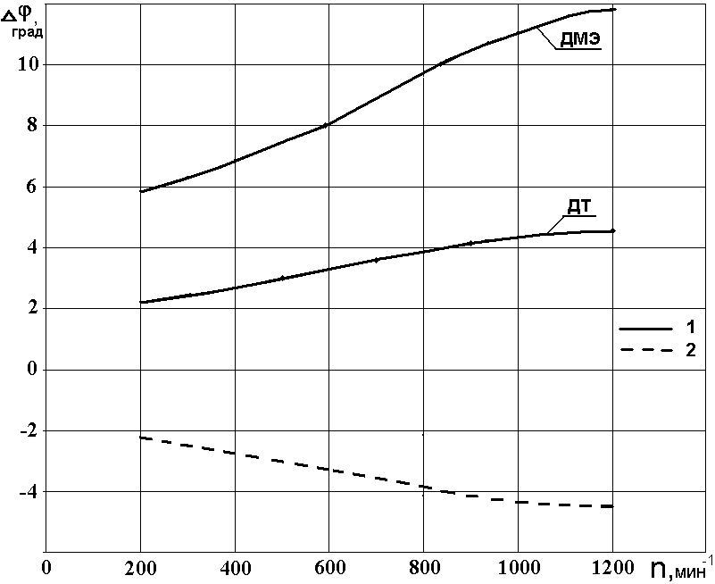 | 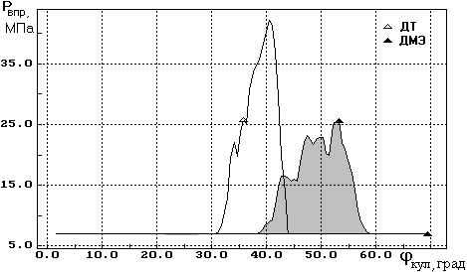

Рис. 3. Давление впрыскивания и угол задержки действительного начала
подачи относительно геометрического в градусах поворота
кулачковоговала ТНВД при подаче в чистом виде ДТ и ДМЭ

С другой стороны, согласно экспериментальным данным МГТУ и НАМИ, при доле ДМЭ до 30% снижение дымности происходит быстро, а при больших его содержаниях относительная эффективности добавки ДМЭ снижается.
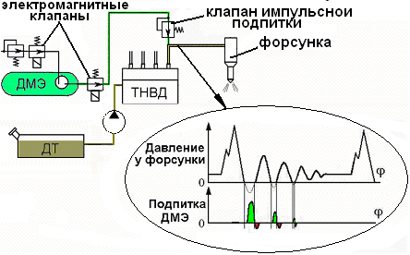 | 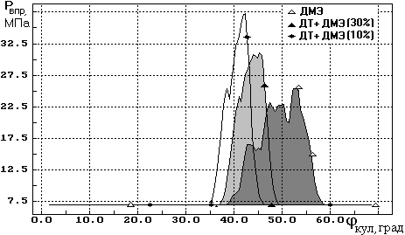
Рис. 4. Давление впрыскивания смесевого топлива ДТ+ДМЭ различного
состава в функции геометрического поворота вала ТНВД и схема

ТПА с питанием смесевым топливом с подачей ДМЭ через клапан
импульсной подпитки

Наиболее приемлемое решение – подача чистого эфира через клапан импульсной подпитки и получение смеси ДМЭ и ДТ внутри нагнетательного трубопровода (рис.4).
Впервые, работы по подаче ДМЭ через КИП были начаты аспирантом Калининым Д.Н. и Грехова Л.В., а еще ранее, сжиженных нефтяных газов проф. Н.Н. Патрахальцевым.
Процесс подачи ДМЭ и образование смесевого топлива осуществлялся следующим образом: ДМЭ из бака подается к двигателю под давлением 1,0…1,5 МПа, создаваемым сжатым азотом (рис. 4).
Пройдя электромагнитный клапан отсечки подачи, ДМЭ поступает к топливной рампе и к КИП. Смешение ДМЭ с ДТ осуществляется в КИП, через которые происходит многократное всасывание ДМЭ в трубопроводы высокого давления после закрытия иглы форсунки в условиях затухающего волнового процесса (рис.4).
В быстропротекающем процессе с КИП возможно как втекание дополнительного топлива в ЛВД, так и истечение из нее. Так, после окончания впрыскивания давление в ЛВД колеблется, опускаясь ниже давления подпитки или превышая его. Ввиду своей инерционности, клапан в последнем случае может не успевать закрываться и тогда топливо вытекает из ЛВД.
Таким образом, для всех рабочих режимов требуется оптимизация параметров КИП, ЛВД, ТНВД, давления подачи ДМЭ и других параметров.
С точки зрения эффективности подпитки через КИП место расположения самого клапана (у ТНВД или форсунки) неравноценно. У ТНВД амплитуды разрежения выше, поэтому для газов и легкокипящих жидкостей легче организовать подпитку у ТНВД. Увеличению подпитки ДМЭ в нагнетательный трубопровод способствуют более короткие трубопроводы с меньшими диаметрами. Минимальные диаметры, используемые в двигателестроении – 1,5, 1,6 и 2мм. В отличие от диаметра длина трубопровода определяется компоновкой ТНВД и обычно уменьшить ее не удается. На количество поданного ДМЭ в смесь оказывает влияние величина разгрузки ЛВД, обусловленная параметрами нагнетательного клапана, параметры КИП, объем ЛВД и др. Давление начала открытия КИП, через увеличение запирающего усилия уменьшает время открытого состояния клапана, уменьшая подпитку ДМЭ.,
Полученные нами значения, оптимальные для ТПА дизеля Д 245.12С, с учетом практических ограничений давления начала открытия нагнетательного клапана – 0,7 МПа, а для КИП – 0,1МПа. На подачу ДМЭ оказывает влияние давление в полости перед КИП, увеличиваясь при увеличении давления. В зависимости от способа подачи эфира из баллона к ТПА, величина давления достигала 1 МПа при подаче подкачивающим насосом или 1,5-1,6 МПа при наддуве топливного баллона.
Объем разгрузки нагнетательного – важнейший параметр, обусловливающий величину подпитки поступление эфиром трубопровода.
Высота разгружающего пояска подбиралась на основании расчетов топливоподачи в зависимости от требуемого количества ДМЭ в смеси. Приблизительно, для получения 30% содержания ДМЭ оказался необходимым разгружающий ход 4 мм, при диаметре клапана 6 мм.
Питание автомобилей смесевым топливом с подачей через КИП позволило легко производить переоборудование автомобилей (использование базовых ТНВД и форсунок и даже сохранение регулировок автоматического регулятора), увеличить запас хода транспортного средства, сохранить ресурс ТПА и дизеля. При этом отсутствуют проблемы остановки и запуска двигателя, необходимость вентиляции картера ТНВД. ТПА с подачей ДМЭ через КИП одновременно со снижением дымности позволяет улучшить показатели по выбросам несгоревших углеводородов СН при том же уровне выбросов окислов азота NO_{x}, а также дает возможность управления составом смеси в соответствии с предъявляемыми экологическими требованиями.
Четвертая глава посвящена разработке и исследованию компонентов и узлов ТНВД для Common Rail, ориентированного на дизель ЗМЗ 5148.10
Топливный насос относится к наиболее трудоемким в создании компонентам системы СR ввиду сложности организации высоких давлений и обеспечения работоспособности плунжерных пар, клапанов, электромагнитных приводов.
Для уточнения математической модели гидродинамических процессов разгруженного клапана, полученной в главе 2, в лаборатории топливной аппаратуры кафедры «Поршневые двигатели» был проведен эксперимент по определению гидравлических характеристик разгруженного клапана. В эксперименте использовался разгруженный клапан ООО «ППП Дизельавтоматика».
В полость клапана под давлением 4 МПа подавалось дизельное топливо. Контроль давления во впускной полости осуществлялся манометром. Под действием суммарной силы, возникающей от давления топлива, клапан открывался и за счет связи подвижной части клапана с микрометрической головкой и динамометром, в процессе эксперимента фиксировались перемещение клапана и величина силы, перемещающей клапан.
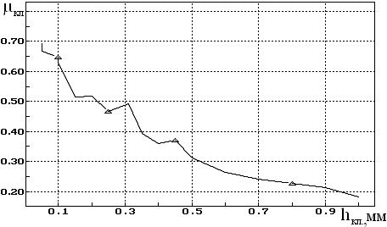 | 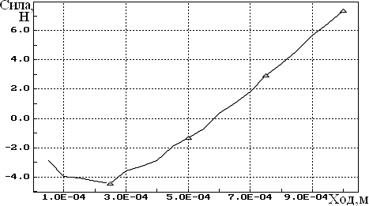
Рис. 5. Экспериментально полученное значение открывающей силы и
коэффициента расхода через клапанную щель в функции хода
клапана

Сравнивая полученную экспериментальную зависимость на рисунке 5 с расчетной, представленной на рис. 1, приходим к выводу о величине коэффициента коррекции равном 1,0 …1,25 по диапазону подъемов клапана 0...0,5 мм.
На основании экспериментально полученной расходной характеристики клапана (рис. 5) была аппроксимирована формула для расчета коэффициента расхода через клапанную щель, гидравлически разгруженного клапана в зоне автомодельности по Re:
$μ_{\text{кл}}=0,8−2,\text{2686}{\left(\frac{h_{\text{кл}}}{d_{\text{пл}}}\right)}^{0,\text{533}}$ (9)
С использованием зависимости 9 в главе 2 расчитывалась неуравновешенная сила в функции хода клапана и оценивалось значение коэффициента коррекции. Полученная зависимость для расчета коэффициента расхода может быть также использована при проектировании гидравлически разгруженного клапана или оптимизации существующих при проектировании компонентов ТПА.
Полученная расчетно-экспериментальная методика оценки распределения давлений на поверхности клапана позволяет добиваться его гидравлической уравновешенности или нужной неуравновешенности для обеспечения максимального быстродействия.
Описанный во второй главе алгоритм для расчета быстропротекающего электромагнитного процесса был использован для проведения оптимизации электромагнитного привода с целью получения максимальной скорости и минимальной продолжительности срабатывания по всем циклам. Результаты эксперимента представлены в виде графиков характеристики силы электромагнита и хода клапана по времени (рис.6).
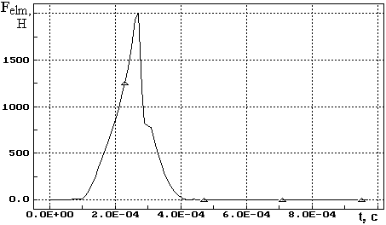 | 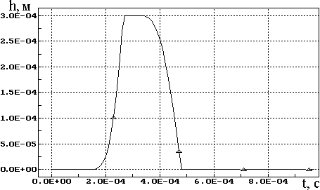
Рис. 6. Электромагнитная сила ход клапана в функции времени при
напряжении на форсажном участке 200В

Анализируя результаты всего эксперимента приходим к выводу, что правильный подбор параметров электромагнита и правильное управление быстропротекающими процессами, позволяет получать нужное быстродействие клапана, как один из основных параметров электромагнитных приводов. В настоящее время современные топливные системы, ввиду ужесточения предъявляемых к ним требований, нуждаются в быстродействующих приводах клапанов форсунок, клапанах управляющих давлением и т.д. с временем срабатывания 0,1 мс. Особенно жесткие требования предъявляются к электромагнитным приводам при организации многофазного впрыскивания топлива.
С оптимальными доработками в данной работе для анализа ТПА использовался ПК «ВПРЫСК». Он основан на разработке МГТУ им. Н.Э. Баумана.
На основании расчетных и экспериментальных исследований были получены характеристики процессов и узлов, разработанного ТНВД. После их совмещения получен график допустимых режимов работы ТНВД МГТУ им. Н.Э.Баумана (Рис.7).
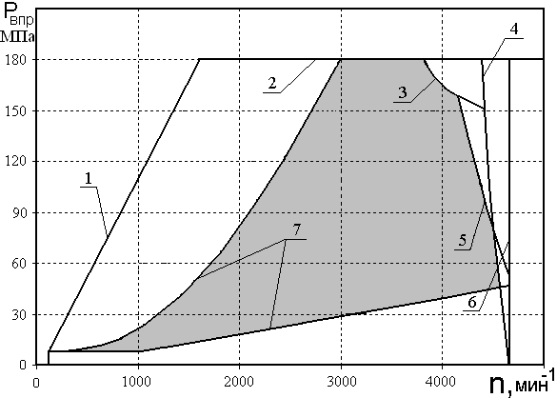
Рис. 7. Поле рабочих режимов
ТНВД CR МГТУ
им. Н.Э. Баумана
Линия 1 характеризует ограничение давления в ТНВД исходя из допустимой несущей способности подшипников скольжения, 2- ограничивает максимальное давление из условия возможности разрыва уплотнения между плунжерной парой и нагнетательным клапаном. Кривые 7 взяты из оптимизированных законов управления, полученных к.т.н. Кулешовым А.С. и д.т.н. Греховым Л.В. при помощи программного комплекса «ДИЗЕЛЬ-РК», разработанного в МГТУ им. Н.Э.Баумана под руководством к.т.н. Кулешова А.С. 3-является ограничением по предельному тепловыделению и проявляется на нагруженных по давлению и частоте режимах. Характеристика 4 определяет максимальное давление подачи исходя из услових работоспособности нагнетательных клапанов. 5- ограничивает по наполнению и зависит от частоты вращения приводного вала. 6 определяет разрыв кинематических связей.
Полученное поле характеризует параметры топливоподачи, разработанного ТНВД, а также работоспособность отдельных узлов и всего насоса в целом. При работе ТНВД внутри представленного поля допустимых режимов гарантируется работоспособность спроектированного ТНВД с сохранением технико-экономических показателей в течение не менее 5000 часов.
ТНВД МГТУ им. Н.Э. Баумана может применяться два вида главных подшипников. Первые версии насосов были спроектированы с игольчатым подшипником. Но ввиду того, что подшипники скольжения обладают рядом преимуществ по отношению к подшипникам качения, для данных условий работы, был изготовлен вал с подшипниками скольжения, собран и проведены ресурсные испытания ТНВД.
Для проведения ресурсных испытаний был выбран, как наиболее доступный, метод работы ТНВД с перегрузками. Испытания ТНВД проводились на предельных по нагрузке режимах, то есть на низких частотах вращения при максимально возможном для этих частот давлении. Смазка подшипников осуществлялась дизельным топливом без принудительного давления. Результаты испытания представлены на рисунке 5.12.
После испытаний ТНВД был разобран и детали обследованы. Осмотр деталей показал отсутствие задиров, износов и других повреждений рабочих поверхностей подшипников скольжения и вала.
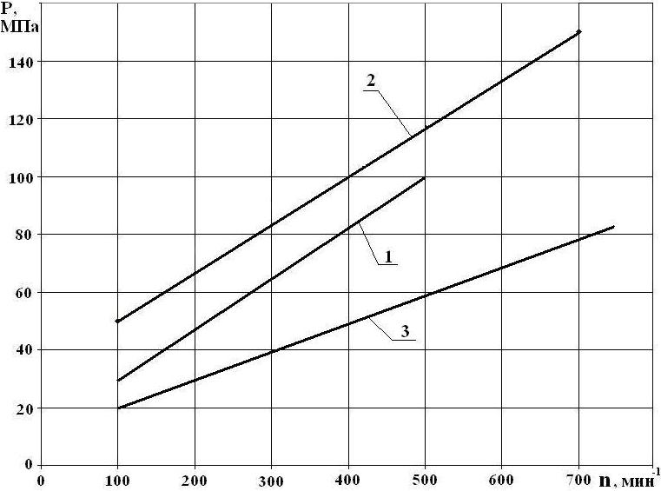
Рис. 8. Графики несущей способности
подшипников скольжения
ТНВД МГТУ и ТНВД Siemens
Согласно экспериментальной характеристике 2 несущей способности подшипника скольжения разработанного ТНВД превзошла по максимально допустимой нагрузке характеристику подшипника скольжения ТНВД Siemens 1. отличается от расчетной 1 и
Проведенные скоростные и гидравлические безмоторные испытания (рис.8.) показали, что основные характеристики ТНВД удовлетворяют требованиям со стороны топливной системы, а использование возможностей управления (за счет регулирования производительности и высоких давлений в ЛВД), позволяет получить требуемую характеристику топливоподачи.
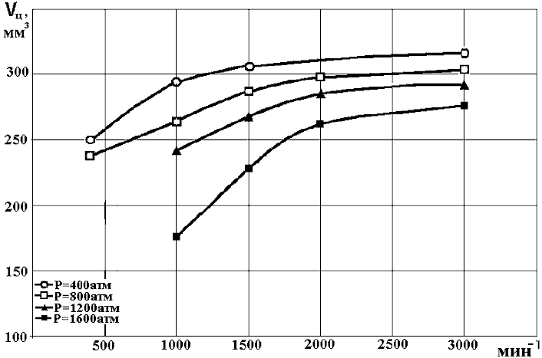 | 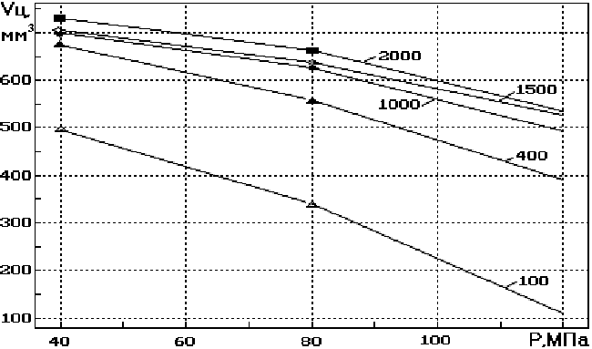
Рис. 9. Скоростная и гидравлическая характеристика ТНВД МГТУ им. Н.Э.
Баумана для одной секции слева и двух справа
Испытания показали, что гидравлическая и скоростная характеристики ТНВД (рис.8) удовлетворяют требованиям со стороны топливной системы, а использование возможностей управления насоса (за счет регулирования производительности), позволяет получить требуемую производительность при изменении давления подачи. ТНВД выдерживает самые напряженные по частоте и давлению режимы (n=3000 мин⁻¹ и Р=200 МПа). Важно также отметить, что обеспечивается запас по производительности на пусковом режиме (n=150 мин⁻¹, давления 30…40 МПа). ТНВД функционирует и на частичных скоростных и нагрузочных режимах.
Заключительным этапом в процессе тестирования опытного ТНВД было проведение испытаний на моторном стенде ОАО НИКТИД. Моторный стенд использовал балансироную машину MEZ VSETIN, в использованной комплектации позволял осуществлять измерения частоты, момента, расхода топлива, температуры охлаждающей жидкости, температуры отработавших газов, давления наддува, ряд технологических измерений, а также все актуальные для дизелей измерения ВВ с ОГ.
Установка опытного ТНВД осуществлялась по тем же присоединительным размерам, гидравлической схеме подключения с унификацией по органам управления, обеспечивающим работу со штатным блоком управления (рис. 9).
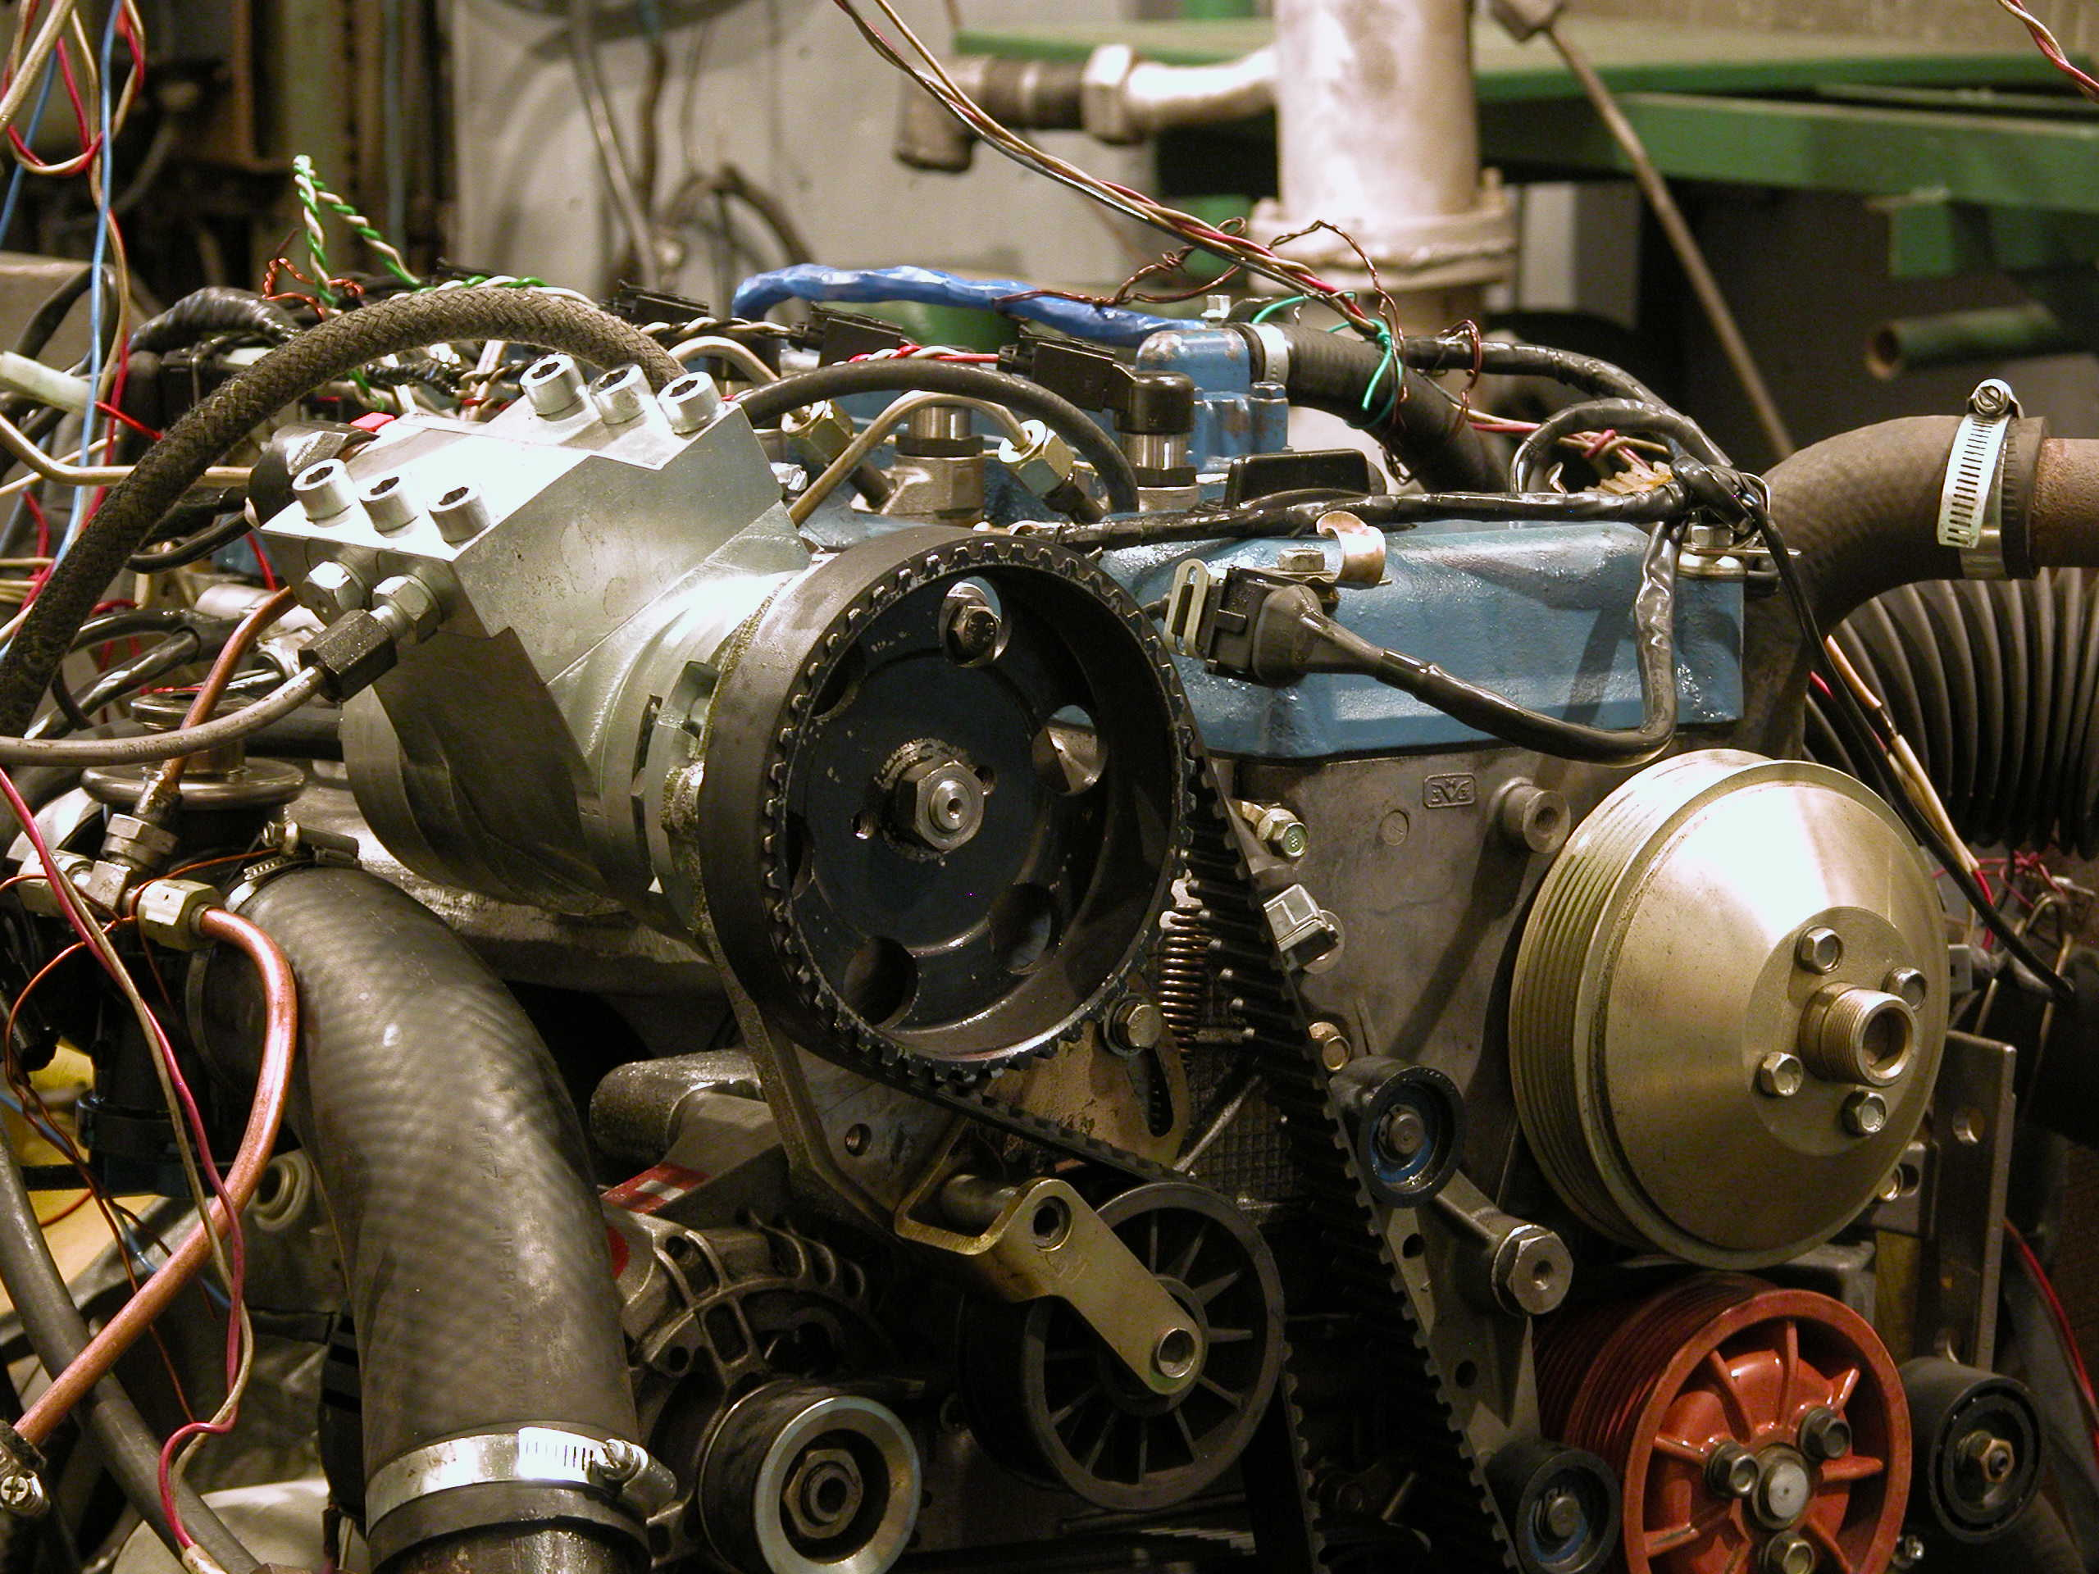  Рис. 10. Моторный стенд ОАО  НИКТИД с дизелем  ЗМЗ-5148.10 | 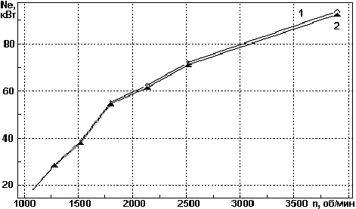  Рис.11. Мощности дизеля ЗМЗ 514 при  работе по внешней характе-  ристике с штатным ТНВД  фирмы Siemens (1) и  ТНВД МГТУ(2)
Опытный ТНВД обеспечил работу дизеля при испытании по нагрузочным и внешней скоростной характеристикам. На рисунке 10 представлено изменение мощности дизеля ЗМЗ-514, работающего по внешней скоростной характеристике с штатным ТНВД фирмы Siemens и опытным ТНВД. Результаты близки и как следует из контроля параметров впрыскивания, обусловлены некоторым отличием в условиях работы дизеля. Испытания на дизеле ЗМЗ-5148.10, не выявили существенных отличий в экологических показателях при замене исходного ТНВД фирмы Siemens на опытный ТНВД (табл. 1).
Таблица 1.
Сравнение экологических показателей дизеля ЗМЗ-5148.10 при работе с ТНВД различных конструкций
Топливный насос высокого давления | Концентрации на номинальном режиме, ppm |  |  | Дымность,  %
Топливный насос высокого давления | Суммарных углеводородов | оксида углерода | оксидов азота | Дымность,  %
Siemens | 50 | 243 | 1003 | 15…17
Опытный МГТУ | 51 | 249 | 998 | 16…17

В заключение, основываясь на результатах моторных и безмоторных испытаний, можно сделать вывод, что разработанный ТНВД по характеристикам топливоподачи не уступает зарубежному аналогу Siemens, что позволяет на начальных этапах использовать его в составе системы Common Rail Siemens, а впоследствии в составе отечественных аккумуляторных систем.

ВЫВОДЫ

- Полученные в диссертации уравнения связи для ДМЭ, двухфазного состояния и смесей топлив могут использоваться для расчетов процессов топливоподачи с использованием альтернативных видов топлив, смесевых топлив, различных топлив при их газообразовании.
- Подготовленная математическая модель для расчета гидродинамических процессов при работе электроуправляемого гидравлически разгруженного клапана может быть использована при проектировании для правильного подбора параметров разгруженного клапана, что ввиду широкого внедрения такого вида клапанов является актуальным и востребованным практикой.
- Усовершенствованный алгоритм, основанный на интегрировании исходных дифференциальных уравнений и расчетная программа позволяют оптимизировать произвольный электромагнитный процесс исполнительных органов управления ТПА в рамках рассмотрения сопряженной гидромеханической и электромагнитной задачи.
- Результаты расчетного исследования ТПА для подачи ДМЭ могут использоваться при проектировании ТПА для подачи других альтернативных видов топлив, в том числе смесей.
- Дополненные в диссертации принципы проектирования ТНВД для систем Common Rail позволяют эффективно решать задачи проектирования ТНВД.
6. Экспериментальное исследование ТНВД МГТУ подтвердило соответствие гидравлических характеристик современным зарубежным образцам. Обеспечивается необходимая производительность и возможность управления ее на всех режимах работы дизеля.
7. Моторные испытания ТНВД подтвердили возможность импортозамещения насосами, базирующимися на отечественных разработках и технологиях.

Основное содержание диссертации отражено в следующих публикациях:

1. Грехов Л., Жердев А., Иващенко Н., Борисенко Н., Калинин Д. Опыт проектирования и использования систем подачи ДМЭ в автомобильных дизелях // Автогазозаправочный комплекс+альтернативное топливо. – 2004, №6 (18). – С. 60-62.
2. Иващенко Н.А., Грехов Л.В., Жердев А.А., Соловов Н.А., Калинин Д.Н, Борисенко Н.Е. Применение смесей дизельного топлива и ДМЭ для экологически безопасного транспорта // Межд. конф. Альтернативные источники энергии для транспорта и энергетики больших городов. – М., 2005. - С. 34-35.
3. Иващенко Н.А., Калинин Д.Н., Борисенко Н.Е., Грехов Л.В., Жердев А.А. Применение диметилового эфира в качестве альтернативного топлива для городского дизельного автотранспорта // Межд. симпозиум Образование через науку: Материалы докл. секции Двигатели внутреннего сгорания, 2005.- С.85-86.
4. Грехов Л.В., Борисенко Н.Е., Калинин Д.Н., Рогов В.С. Описание актуальных для топливоподачи свойств диметилового эфира и его смесей с дизельным топливом // Межд. симпозиум Образование через науку: Материалы докл. секции Двигатели внутреннего сгорания, 2005.- С.87-88.
5. Грехов Л.В., Борисенко Н.Е., Фонов В.В., Ильичев А.Г., Потапов А.И. Топливные насосы высокого давления для аккумуляторных систем типа Common-Rail // Межд. симпозиум Образование через науку: Материалы докл. секции Двигатели внутреннего сгорания, 2005.- С.20-22.
6. Грехов Л.В., Иващенко Н.А., Жердев А.А., Рогов В.С., Калинин Д.Н., Борисенко Н.Е. Применение смесей диметилового эфира и дизельного топлива в качестве альтернативного топлива для дизельного автотранспорта // Сб. науч. тр. по проблемам двигателестроения, посвященный 175-летию МГТУ им. Н.Э. Баумана. – М.: МГТУ им. Н.Э. Баумана, 2005. – С. 102-109.
7. Грехов Л.В., Борисенко Н.Е., Потапов А.И. Миронычев М.А., Павельев В.Н., Ильичев А.Г. Разработка специализированного ТНВД для системы Common Rail // Сб. науч. тр. по проблемам двигателестроения, посвященный 175-летию МГТУ им. Н.Э. Баумана. – М.: МГТУ им. Н.Э. Баумана, 2005. – С. 113-118.
8. Грехов Л.В., Жердев А.А., Иващенко Н.А., Калинин Д.Н, Борисенко Н.Е. Использование смесей дизельного топлива и диметилового эфира для улучшения экологических характеристик автотранспорта // Безопасность жизнедеятельности. – 2005, №11. – С. 29-33.

